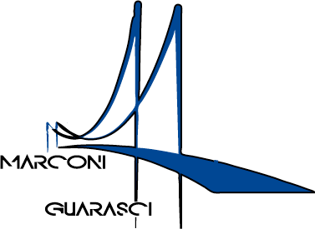

**I.I.S. IPSIA“Marconi” Cosenza LS-ITC “Guarasci” Rogliano**

***SEDE: Cosenza IPSIA Diurno e Corso Serale***

***SEDE: Montalto Uffugo IPSIA – ITI (Chimica Ambientale)***

***SEDE: Rogliano Liceo Scientifico – Ist. Tec. Economico***

**istruzione.it sito iismarconiguarasci.gov.it**

Prot.

AI GENITORI DELL’ALUNNO

…………………………………...

CLASSE ……SEZ.……INDIRIZZO…………..

**OGGETTO: Notifica di non ammissione alla classe successiva (Art. 4 D.P.R. 122/09).**

Si comunica ai Sigg. genitori che per l’alunno/a ____________________________, il Consiglio di Classe,

* tenuto conto degli obiettivi minimi fissati per ogni disciplina ai fini dell’acquisizione di un giudizio di sufficienza;
* considerati tutti gli elementi che concorrono alla valutazione quali la frequenza, l’impegno, la partecipazione alle attività didattiche;

ha deliberato, purtroppo, la **non ammissione alla classe successiva** avendo, lo stesso, riportato una valutazione insufficiente in più discipline.

Le discipline e le relative valutazioni registrate dal Consiglio di Classe sono riportate nella tabella seguente:

|  |  |
| --- | --- |
| **DISCIPLINA** | **VOTO** |
|  |  |
|  |  |
|  |  |
|  |  |
|  |  |
|  |  |
|  |  |
|  |  |
|  |  |
|  |  |
|  |  |
|  |  |

I genitori potranno prendere visione dei giudizi nelle diverse discipline nell’area documentale riservata del registro elettronico, accessibile con le credenziali personali Axios, dopo che sarà avvenuta la pubblicazione degli esiti per l’intero Istituto.

Cosenza, Il Coordinatore di Classe

*inserire anche le discipline con eventuale valutazione positiva